Totalresultat Pater Noster Race 2022 den 21/5 2022
Placering baserad på omräknat resultat
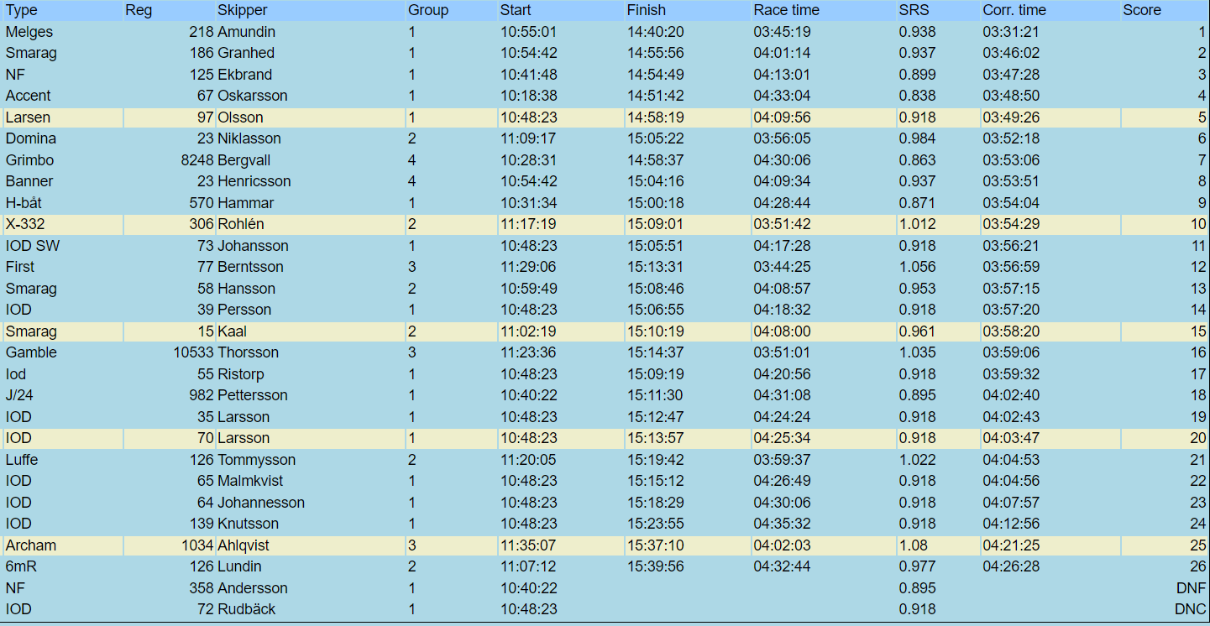
Klass för båtar med besättning under 30 år. Två anmälda. Johan Henriksson i Banner SWE 23 var först. Anton Larsson i IOD SWE35 var tvåa.

